МИНОБРНАУКИ РОССИИ
САНКТ-ПЕТЕРБУРГСКИЙ ГОСУДАРСТВЕННЫЙ
ЭЛЕКТРОТЕХНИЧЕСКИЙ УНИВЕРСИТЕТ
«ЛЭТИ» ИМ. УЛЬЯНОВА (ЛЕНИНА)
Кафедра математического обеспечения и применения ЭВМ

ОТЧЕТ
по лабораторной работе №0
по дисциплине «Цифровая обработка сигналов»
Тема: Наименование темы

Студент(ка) гр. 0000 |  | Иванов И.И.
Преподаватель |  | Иванов И.И.

Санкт-Петербург
2000

Цель работы.
Приводится цель работы в соответствии с методическими указаниями.

Основные теоретические положения.
Раздел выполняется в соответствии с указаниями преподавателя.
В разделе может быть приведено описание исследуемых физических явлений (с илюстрациями), основные теоретические положения (в том числе – математический аппарат, описывающий исследуемые явления), схемы измерений, сведения об используемом при проведении работы лабораторном оборудовании.

Постановка задачи.
В данном разделе указывается, что необходимо сделать в лабораторной работе, а также исходные данные и краткий порядок выполнения работы. Номер варианта указывать НЕ НУЖНО!!!

Выполнение работы.
Выполняется обработка и анализ полученных результатов, представление их в понятном и доступном виде (таблицы, графики и т. п.). Оформление всех объектов отчёта выполняется в соответствии с Правилами Оформления НТО (ознакомиться с правилами можно на сайте ЛЭТИ в разделе «Документы для учёбы»). Далее последуют примеры оформления основных объектов отчёта.
Синусоида – плоская кривая, задаваемая в прямоугольных координатах уравнением
, | (1)
где a и b характеризуют сдвиг и растяжение по оси oY соответственно, а параметры c и d характеризуют растяжение и сдвиг по оси oX соответственно.
Функция синуса раскладывается в ряд Маклорена, согласно формуле (2):
(2)
Была разработана программа в среде GNU Octave, позволяющая построить график синусоиды припри заданных параметрах a, b, c и d. Код программы представлен в приложении А. График синусоиды при параметрахипредставлен на рис. 1.
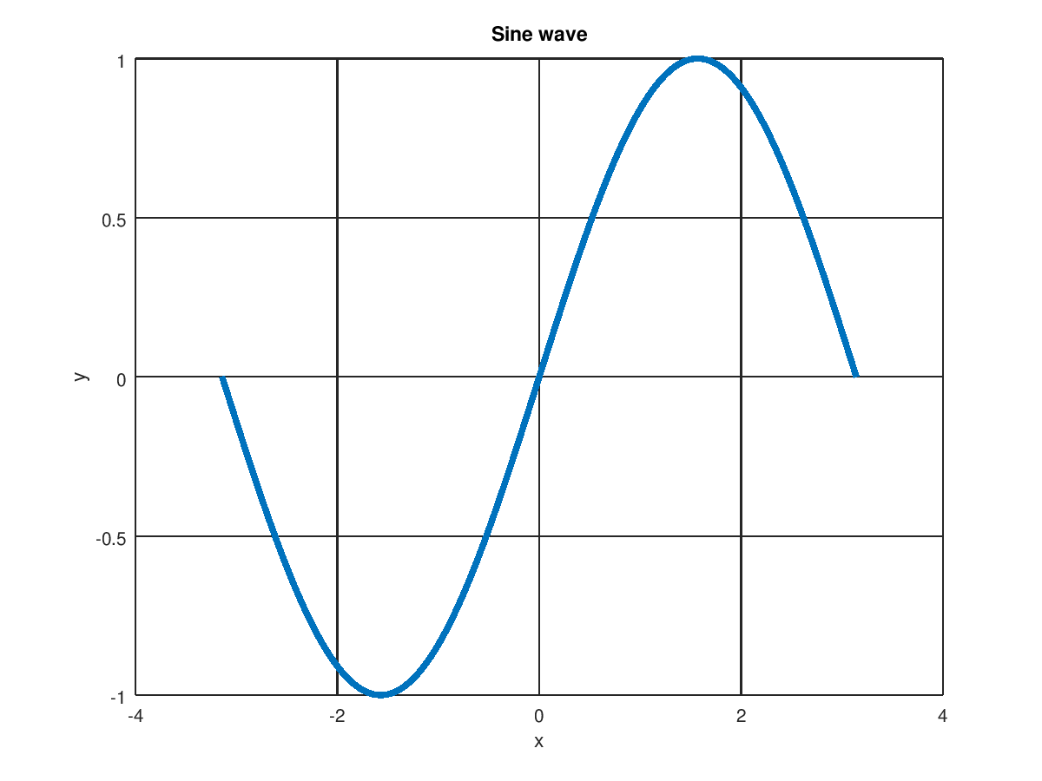
Рисунок 1 – График синусоиды
Значения синуса, косинуса и тангенса для различных углов представлены в табл. 1.
Таблица 1 – Таблица значений тригонометрических функций
Значение α, рад | Значение | Значение | Значение
0 | 0 | 1 | 0
Окончание таблицы 1
 |  |  | 1
 | 1 | 0 | ∞
π | 0 | −1 | 0
Исходя из результатов табл. 1, можно сделать вывод, что тангенс 90 градусов не определён, поскольку, а .

Выводы.
Оценивается степень соответствия полученных результатов расчётов и экспериментов с теоретическими данными.
Даётся объяснение полученных в ходе работы зависимостей и результатов.
Студенты имеют право оформлять отчёт как в рукописном варианте, так и использовать для оформления и печати ЭВМ и МФУ.
ПРИЛОЖЕНИЕ А
ФУНКЦИЯ ПОСТРОЕНИЯ СИНУСОИДЫ

function sine_wave (a, b, c, d)
## This function performs plotting
## a sine wave type:
## f(x) = a + b*sin(c*x + d)
## a, b, c, d is double
## b * c != 0
x = -pi:0.001:pi;
y = a + b*sin (c*x + d);

plot (x, y, "linewidgh", 3), grid on
title ("Sine wave")
xlabel ("x"), ylabel ("y")
endfunction
ПРИЛОЖЕНИЕ Б
НАЗВАНИЕ ПРИЛОЖЕНИЯ

Полный код программы приводится только в приложении (один файл – одно приложение). Для кода: размер шрифта 12 кегль, межстрочный интервал 1,15, стиль шрифта Ubuntu Mono (для языков C, C++, C#, R) или Courier New (для языков/пакетов GPSS, Java, JavaScript, Scala, Haskell, GNU Octave, MATLAB, Scilab, Python, Sage).

